**Отчет социального педагога о декаде,**

**проведенной с 17 октября по 28 октября 2017 года**  
**ШГ №4 им. Л.Н. Толстого**

Декада проводилась согласно составленному плану.   
В целях расширить знания о законах Миславская В.Н. проводила выставку по правовой тематике «Закон и правопорядок».

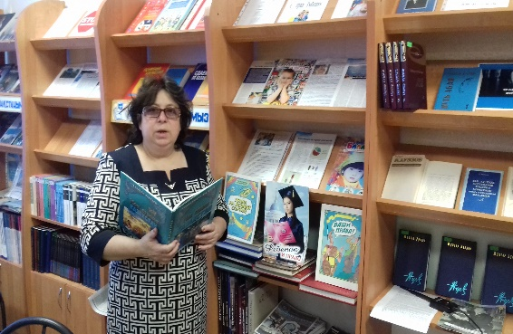

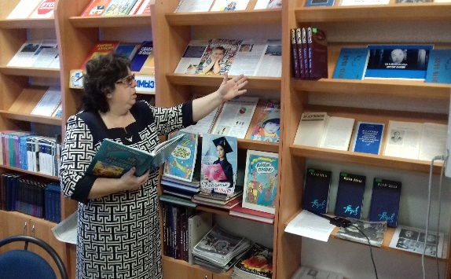

Классные руководители совместно с социальным педагогом проводили рейды по квартирам учащихся, находящихся в трудной жизненной ситуаций.   
Во всех классах были проведены единые классные часы на тему : «Правовая ответственность несовершеннолетних» в 5-11 классах.

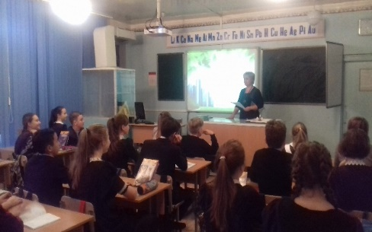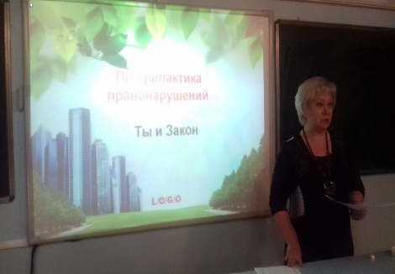

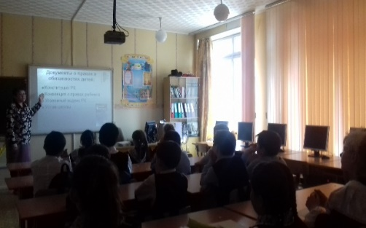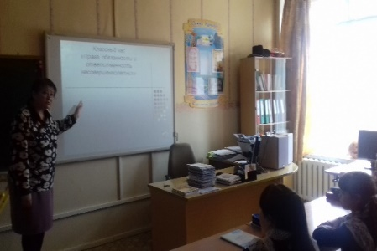

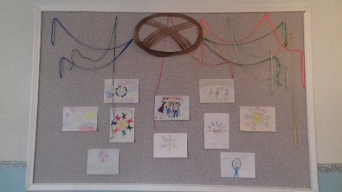Конкурс рисунков «Достық шаңырағы»

26.10-27.10.17г. были проведены родительские собрания на тему: «Как уберечь подростка от насилия».

В течение декады проводились беседы с детьми группы риска.

Социальный педагог Абдрахманова Г.